


COMUNICATO N. 42/2013

Gentili associati,
è con piacere che vi informiamo della convenzione che il Cral Napoletanagas ha stipulato con la prestigiosa insegna della Grande Distribuzione di Arredamento Mercatone Uno.
Questa convenzione permetterà di godere di sconti speciali a noi riservati. Presentando alla cassa questa lettera di riconoscimento, unitamente al tesserino aziendale potrà godere dei seguenti sconti:
5% : Mobili (cucine, soggiorni, bagni, salotti, camere, camerette, materassi, …)
Complementi d’arredo (illuminazione, tappeti, mobiletti multiuso, quadri, …)

3% : Elettrodomestici (lavatrici, frigoriferi, lavastoviglie, piccoli elettrodomestici, …)
Audio Video (televisori, hi-fi, home theatre, …)
Casalinghi (cottura, tavola, pulizia della casa, …)
Fai da te (mesticheria, ferramenta, giardinaggio, …)
Tempo libero (biciclette, scooter, valigeria, giocattoli, cartoleria, profumeria, …)
Tessile casa (tessile letto, cucina, arredo casa, bagno)
Borsari Sport (abbigliamento ed attrezzatura sportiva delle migliori marche)
Oro (preziosi, orologi, argenteria, …)

Sono esclusi gli articoli di Telefonia, Abbigliamento e altri articoli eventualmente già in promozione. L’iniziativa ha validità fino al 31/12/2013.

Buon shopping al Mercatone Uno!

Il Presidente
Marco Capaccio

Napoli, 6/10/2013
__________________

Vieni in negozio per plastificare gratuitamente la tua Tessera Sconto!

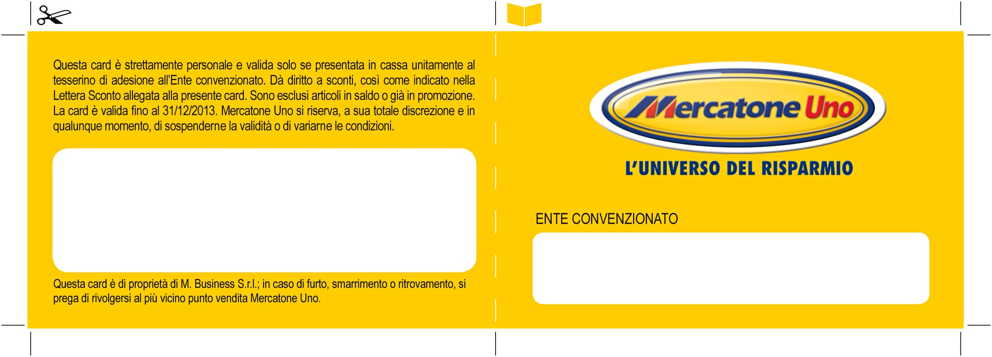
Cral NAPOLETANAGAS

